
08.11.2024
299-2024-01-05.С-891
О внесении изменений
в проект межевания территории кадастрового квартала 59:32:0370003 п. Ферма Двуреченского сельского поселения Пермского муниципального района Пермского края, утвержденный постановлением администрации Пермского муниципального района Пермского края от 22 декабря 2020 г. № СЭД-2020-299-01-01-05.С-252

В соответствии с частью 13 статьи 46 Градостроительного кодекса Российской Федерации, пунктом 26 части 1 статьи 16 Федерального закона от 06 октября 2003 г. № 131-ФЗ «Об общих принципах организации местного самоуправления в Российской Федерации», пунктом 29 части 1 статьи 5, пунктом 6 части 2 статьи 30 Устава Пермского муниципального округа Пермского края, с учетом протокола общественных обсуждений по проекту внесения изменений в проект межевания территории кадастрового квартала 59:32:0370003 п. Ферма Двуреченского сельского поселения Пермского муниципального района Пермского края, утвержденный постановлением администрации Пермского муниципального района Пермского края от 22 декабря 2020 г. № СЭД-2020-299-01-01-05.С-252, от 29 октября 2024 г., заключения общественных обсуждений по проекту внесения изменений в проект межевания территории кадастрового квартала 59:32:0370003 п. Ферма Двуреченского сельского поселения Пермского муниципального района Пермского края, утвержденный постановлением администрации Пермского муниципального района Пермского края от 22 декабря 2020 г. № СЭД-2020-299-01-01-05.С-252, от 02 ноября 2024 г. № СЭД-2024-299-01-12-01вн-1228
администрация Пермского муниципального округа Пермского края ПОСТАНОВЛЯЕТ:
1. Внести в проект межевания территории кадастрового квартала 59:32:0370003 п. Ферма Двуреченского сельского поселения Пермского муниципального района Пермского края, утвержденный постановлением администрации Пермского муниципального района Пермского края от 22 декабря 2020 г. № СЭД-2020-299-01-01-05.С-252 (в редакции постановлений администрации Пермского муниципального района Пермского края от 20 мая 2021 г. № СЭД-2021-299-01-01-05.С-242, от 08 декабря 2021 г. № СЭД-2021-299-01-01-05.С-669, от 16 февраля 2022 г. № СЭД-2022-299-01-01-05.С-74, от 08 июля 2022 г. № СЭД-2022-299-01-01-05.С-379, от 28 июля 2022 г. № СЭД-2022-299-01-01-05.С-428, от 11 ноября 2022 г. № СЭД-2022-299-01-01-05.С-655, постановлений администрации Пермского муниципального округа Пермского края от 06 июля 2023 г. № СЭД-2023-299-01-01-05.С-528, от 31 августа 2023 г. № СЭД-2023-299-01-01-05.С-690, от 21 мая 2024 г. № 299-2024-01-05.С-381, от 24 июня 2024 г. № 299-2024-01-05.С-482, от 15 июля 2024 г. № 299-2024-01-05.С-558), изменения согласно приложению к настоящему постановлению.
2. Настоящее постановление опубликовать в бюллетене муниципального образования «Пермский муниципальный округ» и разместить на официальном сайте Пермского муниципального округа в информационно-телекоммуникационной сети Интернет (www.permokrug.ru).
3. Настоящее постановление вступает в силу со дня его официального опубликования.
Глава муниципального округа В.Ю. Цветов

Приложение
к постановлению администрации Пермского муниципального округа
Пермского края
от 08.11.2024 № 299-2024-01-05.С-891

ИЗМЕНЕНИЯ,
которые вносятся в проект межевания территории кадастрового квартала 59:32:0370003 п. Ферма Двуреченского сельского поселения Пермского муниципального района Пермского края, утвержденный постановлением администрации Пермского муниципального района Пермского края от 22 декабря 2020 г. № СЭД-2020-299-01-01-05.С-252 (в редакции постановлений администрации Пермского муниципального района Пермского края от 20 мая 2021 г. № СЭД-2021-299-01-01-05.С-242, от 08 декабря 2021 г. № СЭД-2021-299-01-01-05.С-669, от 16 февраля 2022 г. № СЭД-2022-299-01-01-05.С-74, от 08 июля 2022 г. № СЭД-2022-299-01-01-05.С-379, от 28 июля 2022 г. № СЭД-2022-299-01-01-05.С-428, от 11 ноября 2022 г. № СЭД-2022-299-01-01-05.С-655, постановлений администрации Пермского муниципального округа Пермского края от 06 июля 2023 г. № СЭД-2023-299-01-01-05.С-528, от 31 августа 2023 г. № СЭД-2023-299-01-01-05.С-690, от 21 мая 2024 г. № 299-2024-01-05.С-381, от 24 июня 2024 г. № 299-2024-01-05.С-482, от 15 июля 2024 г. № 299-2024-01-05.С-558)

- В таблице 1 подраздела 5.1 раздела 5 проекта межевания территории:
  - позицию:
59:32:0370003:ЗУ19 | Пермский край, Пермский район, Двуреченское с/п, п.Ферма | 637 | Для ведения личного подсобного хозяйства (приусадебный земельный участок) | Образование земельного участка из земель, находящихся в государственной или муниципальной собственности
изложить в следующей редакции:
59:32:0370003:ЗУ19 | Пермский край, Пермский район, Двуреченское с/п, п.Ферма | 637 | Ведение садоводства (13.2) | Образование земельного участка из земель, находящихся в государственной или муниципальной собственности
  - позицию:
59:32:0370003:ЗУ30 | Пермский край, Пермский район, Двуреченское с/п, п.Ферма | 1134 | Ведение огородничества | Образование земельного участка из земель, находящихся в государственной или муниципальной собственности
изложить в следующей редакции:
59:32:0370003:ЗУ30 | Пермский край, Пермский район, Двуреченское с/п, п.Ферма | 1067 | Благоустройство территории (12.0.2) | Образование земельного участка из земель, находящихся в государственной или муниципальной собственности
  - позицию:
59:32:0370003:ЗУ48 | Пермский край, Пермский район, Двуреченское с/п, п.Ферма | 4904 | Ведение огородничества | Образование земельного участка из земель, находящихся в государственной или муниципальной собственности
исключить;
  - позицию:
59:32:0370003:ЗУ75 | Пермский край, Пермский район, Двуреченское с/п, п.Ферма | 538 | Для ведения личного подсобного хозяйства (приусадебный земельный участок) | Образование земельного участка из земель, находящихся в государственной или муниципальной собственности
изложить в следующей редакции:
59:32:0370003:ЗУ75 | Пермский край, Пермский район, Двуреченское с/п, п.Ферма | 531 | Ведение огородничества (13.1) | Образование земельного участка из земель, находящихся в государственной или муниципальной собственности
  - позицию:
59:32:0370003:ЗУ143 | Пермский край, Пермский район, Двуреченское с/п, п.Ферма | 2711 | Коммунальное обслуживание | Образование земельного участка из земель, находящихся в государственной или муниципальной собственности
изложить в следующей редакции:
59:32:0370003:ЗУ143 | Пермский край, Пермский муниципальный округ, п. Ферма | 2695 | Коммунальное обслуживание (3.1) | Образование земельного участка из земель, находящихся в государственной или муниципальной собственности
  - позиции:
59:32:0370003:ЗУ146 | Пермский край, Пермский район, Двуреченское с/п, п.Ферма | 5024 | Малоэтажная многоквартирная жилая застройка | Образование земельного участка из земель, находящихся в государственной или муниципальной собственности
изложить в следующей редакции:

59:32:0370003:ЗУ146 | Пермский край, Пермский муниципальный округ, п. Ферма | 735 | Благоустройство территории (12.0.2) | Образование земельного участка из земель, находящихся в государственной или муниципальной собственности
  - позицию:
:ЗУ244 | Пермский край, Пермский муниципальный округ, п.Ферма | 337 | Ведение огородничества (13.1) | Образование земельного участка из земель, находящихся в государственной или муниципальной собственности
исключить;
  - позицию:
59:32:0370003:ЗУ69 | Пермский край, Пермский район, Двуреченское с/п, п.Ферма | 302 | Ведение огородничества | Образование земельного участка из земель, находящихся в государственной или муниципальной собственности
изложить в следующей редакции:
59:32:0370003:ЗУ69 | Пермский край, Пермский муниципальный округ, п.Ферма | 302 | Ведение огородничества (13.1) | Образование земельного участка из земель, находящихся в государственной или муниципальной собственности при условии внесения изменений в Правила землепользования и застройки в части установления территориальной зоны садоводческих или огороднических земельных участков (СХ-2)
- Таблицу 1 подраздела 5.1 раздела 5 проекта межевания территории дополнить позициями следующего содержания:
:ЗУ44 | Пермский край, Пермский муниципальный округ, п. Ферма | 1283 | Хранение и переработка сельскохозяйственной продукции | Образование земельного участка из земель, собственность на которые не разграничена
:ЗУ255 | Пермский край, Пермский муниципальный округ, п. Ферма | 32 | Хранение автотранспорта (2.7.1) | Образование земельного участка из земель, собственность на которые не разграничена
:ЗУ256 | Пермский край, Пермский муниципальный округ, п. Ферма | 31 | Хранение автотранспорта (2.7.1) | Образование земельного участка из земель, собственность на которые не разграничена
:ЗУ258 | Пермский край, Пермский муниципальный округ, п. Ферма | 33 | Хранение автотранспорта (2.7.1) | Образование земельного участка из земель, собственность на которые не разграничена при условии получения разрешения на условно-разрешенный вид использования земельного участка
:ЗУ259 | Пермский край, Пермский муниципальный округ, п. Ферма | 892 | Площадки для занятий спортом (5.1.3) | Образование земельного участка из земель, собственность на которые не разграничена
:ЗУ260 | Пермский край, Пермский муниципальный округ, п. Ферма | 261 | Площадки для занятий спортом (5.1.3) | Образование земельного участка из земель, собственность на которые не разграничена
:ЗУ267 | Пермский край, Пермский муниципальный округ, п. Ферма | 121 | Сенокошение (1.19) | Образование земельного участка из земель, собственность на которые не разграничена
:ЗУ268 | Пермский край, Пермский муниципальный округ, п. Ферма | 192 | Сенокошение (1.19) | Образование земельного участка из земель, собственность на которые не разграничена
- В таблице подраздела 5.3 раздела 5 проекта межевания территории:
  - позиции:
:ЗУ242 | Пермский край, Пермский м.о., п. Ферма, ул. Кленовая, з/у 27 | 514 | 578 | Ведение садоводства (13.2) | Образование земельного участка путем перераспределения земельных участков с кадастровыми номерами 59:32:0370003:1736, 59:32:0370003:5544
:ЗУ243 | Пермский край, Пермский муниципальный округ, п. Ферма | 21625 | 21560 | Земельные участки общего назначения (13.0)
исключить;
  - позиции:
:ЗУ249 | Пермский край, Пермский муниципальный округ, п. Ферма | 1821 | Ведение садоводства (13.2) | II этап. Образование земельных участков путем перераспределения земельного участка с условным обозначением :ЗУ243, земельного участка с кадастровым номером 59:32:0370003:5527 и земель, собственность на которые не разграничена.
:ЗУ250 | Пермский край, Пермский муниципальный округ, п. Ферма | 21427 | Земельные участки общего назначения (13.0)
изложить в следующей редакции:
:ЗУ249 | Пермский край, Пермский муниципальный округ, п. Ферма | 1821 | Ведение садоводства (13.2) | Образование земельных участков путем перераспределения земельных участков с кадастровыми номерами 59:32:0370003:5607, 59:32:0370003:5527 и земель, собственность на которые не разграничена.
:ЗУ250 | Пермский край, Пермский муниципальный округ, п. Ферма | 21428 | Земельные участки общего назначения (13.0)
- Таблицу подраздела 5.3 раздела 5 проекта межевания территории дополнить позициями следующего содержания:
:ЗУ253 | Пермский край, Пермский муниципальный округ, п. Ферма | 21359 | Земельные участки общего назначения (13.0) | II этап. Образование земельных участков путем перераспределения земельного участка с условным обозначением :ЗУ250, образованного в 1 этапе межевания и земельного участка с кадастровым номером 59:32:0370003:1735
:ЗУ254 | Пермский край, Пермский муниципальный округ, п. Ферма | 568 | Ведение садоводства (13.2)
:ЗУ257 | Пермский край, Пермский муниципальный округ, п. Ферма | 923 | Для индивидуального жилищного строительства (2.1) | Образование земельного участка путем перераспределения земельного участка с кадастровым номером 59:32:0370003:5160 и земель, собственность на которые не разграничена
:ЗУ261 | Пермский край, Пермский муниципальный округ, п. Ферма | 509 | Для сельскохозяйственного производства | Образование земельных участков путем перераспределения земельных участков с кадастровыми номерами 59:32:0370003:4852, 59:32:0370003:16
:ЗУ262 | Пермский край, Пермский муниципальный округ, п. Ферма | 82 | Коммунальное обслуживание (3.1)
:ЗУ263 | Пермский край, Пермский муниципальный округ, п. Ферма | 1239 | Ведение садоводства (13.2) | III этап. Образование земельного участка путем перераспределения земельных участка с условным обозначением :ЗУ253, образованного в результате I этапа и земельных участков с кадастровыми номерами 59:32:0370003:1722, 59:32:0370003:4894, 59:32:0370003:1724
:ЗУ264 | Пермский край, Пермский муниципальный округ, п. Ферма | 473 | Ведение садоводства (13.2)
:ЗУ265 | Пермский край, Пермский муниципальный округ, п. Ферма | 759 | Ведение садоводства (13.2)
:ЗУ266 | Пермский край, Пермский муниципальный округ, п. Ферма | 21066 | Земельные участки общего назначения (13.0)
:5604:ЗУ1 | Пермский край, Пермский муниципальный округ, п. Ферма | 539 | Ведение садоводства (13.2) | Образование земельного участка путем перераспределения земельного участка с кадастровым номером 59:32:0370003:5604 и земель, собственность на которые не разграничена
:4592:ЗУ1 | Пермский край, Пермский муниципальный округ, п. Ферма | 111 | Хранение и переработка сельскохозяйственной продукции (1.15) | Образование земельного участка путем перераспределения земельного участка с кадастровым номером 59:32:0370003:4592 и земель, собственность на которые не разграничена
- В приложении «Каталог координат образуемых земельных участков» раздела 5:
  - позицию:
Участок 59:32:0370003:ЗУ146
Площадь: 5024 кв.м.
№ | X | Y
1 | 505643.68 | 2235444.79
2 | 505647.40 | 2235445.01
3 | 505647.05 | 2235447.44
4 | 505650.94 | 2235448.01
5 | 505651.32 | 2235445.25
6 | 505651.89 | 2235445.28
7 | 505667.42 | 2235445.59
8 | 505682.36 | 2235446.60
9 | 505697.38 | 2235447.30
10 | 505708.32 | 2235448.30
11 | 505713.11 | 2235448.68
12 | 505701.40 | 2235495.38
13 | 505700.43 | 2235495.13
14 | 505700.18 | 2235496.10
15 | 505701.15 | 2235496.35
16 | 505699.21 | 2235503.40
17 | 505693.96 | 2235517.96
18 | 505690.25 | 2235529.07
19 | 505630.41 | 2235516.01
20 | 505635.37 | 2235492.96
21 | 505636.00 | 2235490.78
22 | 505639.16 | 2235479.94
23 | 505639.61 | 2235475.56
24 | 505641.42 | 2235466.91
25 | 505642.64 | 2235459.56
1 | 505643.68 | 2235444.79
1 | 505684.39 | 2235511.92
2 | 505682.91 | 2235518.43
3 | 505678.24 | 2235517.37
4 | 505679.73 | 2235510.86
1 | 505684.39 | 2235511.92
изложить в следующей редакции:
Участок 59:32:0370003:ЗУ146
Площадь: 735 кв.м.
№ | X | Y
1 | 505699.21 | 2235503.41
2 | 505699.21 | 2235503.41
3 | 505693.96 | 2235517.96
4 | 505690.25 | 2235529.07
5 | 505630.41 | 2235516.01
6 | 505631.71 | 2235509.98
7 | 505677.84 | 2235519.19
8 | 505678.24 | 2235517.37
9 | 505682.91 | 2235518.43
10 | 505684.39 | 2235511.92
11 | 505679.73 | 2235510.86
12 | 505680.67 | 2235506.78
13 | 505675.73 | 2235505.81
14 | 505677.10 | 2235498.99
1 | 505699.21 | 2235503.41

5.2. позицию:
Участок :ЗУ244
Площадь: 337 кв.м.
№ | X | Y
1 | 506359.51 | 2235585.70
2 | 506356.87 | 2235597.83
3 | 506358.36 | 2235598.98
4 | 506357.91 | 2235604.34
5 | 506358.05 | 2235613.10
6 | 506357.81 | 2235618.34
7 | 506356.26 | 2235618.19
8 | 506341.21 | 2235584.86
9 | 506341.57 | 2235581.62
10 | 506343.82 | 2235581.84
11 | 506344.13 | 2235581.87
1 | 506346.66 | 2235582.50
исключить.
- Приложение «Каталог координат образуемых земельных участков» раздела 5 дополнить позициями следующего содержания:

Участок :ЗУ44
Площадь: 1283 кв.м.
№ | X | Y
1 | 505344.77 | 2235136.94
2 | 505370.63 | 2235117.62
3 | 505392.64 | 2235091.68
4 | 505397.04 | 2235091.17
5 | 505400.61 | 2235094.97
6 | 505406.94 | 2235133.45
7 | 505408.11 | 2235136.49
1 | 505344.77 | 2235136.94
1 | 505393.10 | 2235136.27
2 | 505393.20 | 2235136.59
3 | 505391.16 | 2235136.61
4 | 505388.36 | 2235127.85
5 | 505401.85 | 2235123.54
6 | 505402.59 | 2235126.41
7 | 505403.90 | 2235133.01
8 | 505402.67 | 2235133.40
9 | 505401.24 | 2235128.94
10 | 505397.09 | 2235130.27
11 | 505398.47 | 2235134.74
1 | 505393.10 | 2235136.27
1 | 505399.26 | 2235114.85
2 | 505401.06 | 2235121.29
3 | 505392.76 | 2235123.33
4 | 505391.24 | 2235117.08
1 | 505399.26 | 2235114.85

Участок :ЗУ253
Площадь: 21359 кв.м.
№ | X | Y
1 | 506346.17 | 2236171.03
2 | 506320.75 | 2236136.89
3 | 506323.17 | 2236135.22
4 | 506336.08 | 2236153.40
5 | 506347.80 | 2236169.90
1 | 506346.17 | 2236171.03
1 | 506428.91 | 2236216.09
2 | 506428.48 | 2236213.13
3 | 506427.26 | 2236204.75
4 | 506425.45 | 2236194.57
5 | 506427.30 | 2236193.84
6 | 506426.36 | 2236187.10
7 | 506420.66 | 2236165.62
8 | 506417.50 | 2236166.49
9 | 506405.20 | 2236176.99
10 | 506390.56 | 2236187.82
11 | 506388.51 | 2236184.32
12 | 506386.46 | 2236180.11
13 | 506385.23 | 2236178.39
14 | 506369.36 | 2236154.95
15 | 506356.30 | 2236138.35
16 | 506343.66 | 2236120.63
17 | 506332.08 | 2236103.84
18 | 506320.55 | 2236087.64
19 | 506307.79 | 2236071.83
20 | 506302.42 | 2236065.18
21 | 506283.96 | 2236040.07
22 | 506273.33 | 2236024.44
23 | 506260.52 | 2236007.86
24 | 506249.75 | 2235992.23
25 | 506235.90 | 2235973.53
26 | 506226.13 | 2235960.57
27 | 506214.00 | 2235942.38
28 | 506202.12 | 2235927.31
29 | 506191.06 | 2235911.46
30 | 506179.87 | 2235895.61
31 | 506168.17 | 2235880.06
32 | 506164.77 | 2235875.82
33 | 506155.07 | 2235863.74
34 | 506143.11 | 2235846.85
35 | 506130.79 | 2235830.79
36 | 506125.00 | 2235823.39
37 | 506119.41 | 2235816.25
38 | 506106.11 | 2235798.57
39 | 506102.18 | 2235795.05
40 | 506086.83 | 2235806.73
41 | 506089.04 | 2235809.45
42 | 506083.89 | 2235814.28
43 | 506098.98 | 2235834.08
44 | 506096.75 | 2235836.00
45 | 506078.25 | 2235811.14
46 | 506120.84 | 2235778.94
47 | 506201.33 | 2235718.11
48 | 506266.30 | 2235700.52
49 | 506581.72 | 2236060.17
50 | 506585.24 | 2236064.18
51 | 506481.71 | 2236097.23
52 | 506438.54 | 2236126.05
53 | 506421.53 | 2236157.21
54 | 506421.94 | 2236158.94
55 | 506424.44 | 2236169.71
56 | 506426.14 | 2236177.01
57 | 506427.30 | 2236182.02
58 | 506428.17 | 2236185.81
59 | 506434.53 | 2236213.03
1 | 506428.91 | 2236216.09
1 | 506483.23 | 2236089.41
2 | 506478.68 | 2236087.90
3 | 506473.18 | 2236080.10
4 | 506470.96 | 2236077.53
5 | 506465.02 | 2236068.66
6 | 506460.80 | 2236060.77
7 | 506459.85 | 2236058.98
8 | 506453.56 | 2236051.65
9 | 506440.73 | 2236034.01
10 | 506433.39 | 2236022.88
11 | 506429.11 | 2236016.95
12 | 506422.56 | 2236007.13
13 | 506416.82 | 2235999.61
14 | 506410.33 | 2235990.99
15 | 506398.27 | 2235974.92
16 | 506392.65 | 2235966.97
17 | 506388.43 | 2235961.58
18 | 506386.34 | 2235958.87
19 | 506386.06 | 2235958.29
20 | 506380.39 | 2235951.02
21 | 506374.13 | 2235942.70
22 | 506368.66 | 2235934.95
23 | 506363.18 | 2235927.19
24 | 506357.78 | 2235920.68
25 | 506350.79 | 2235910.61
26 | 506352.55 | 2235909.46
27 | 506367.54 | 2235899.68
28 | 506382.36 | 2235889.84
29 | 506384.03 | 2235888.74
30 | 506385.19 | 2235890.36
31 | 506395.00 | 2235904.07
32 | 506401.29 | 2235912.63
33 | 506404.85 | 2235917.48
34 | 506406.74 | 2235919.99
35 | 506407.26 | 2235920.69
36 | 506413.00 | 2235928.40
37 | 506419.11 | 2235936.69
38 | 506425.12 | 2235944.73
39 | 506430.90 | 2235952.25
40 | 506443.02 | 2235968.24
41 | 506449.20 | 2235976.56
42 | 506454.62 | 2235984.21
43 | 506460.44 | 2235992.06
44 | 506462.98 | 2235995.83
45 | 506465.55 | 2235999.96
46 | 506471.62 | 2236009.67
47 | 506478.31 | 2236018.05
48 | 506484.16 | 2236024.93
49 | 506490.95 | 2236033.32
50 | 506496.14 | 2236040.65
51 | 506499.80 | 2236045.42
52 | 506504.24 | 2236050.38
53 | 506523.87 | 2236073.59
54 | 506523.37 | 2236075.98
55 | 506508.34 | 2236081.20
1 | 506483.23 | 2236089.41
1 | 506392.87 | 2235887.79
2 | 506391.35 | 2235887.34
3 | 506390.35 | 2235885.96
4 | 506388.01 | 2235882.71
5 | 506381.66 | 2235873.91
6 | 506369.84 | 2235857.01
7 | 506361.12 | 2235843.90
8 | 506358.77 | 2235840.37
9 | 506356.63 | 2235837.16
10 | 506341.47 | 2235816.76
11 | 506321.12 | 2235790.52
12 | 506308.26 | 2235773.61
13 | 506305.82 | 2235770.39
14 | 506298.03 | 2235760.15
15 | 506298.56 | 2235759.38
16 | 506265.31 | 2235714.63
17 | 506256.45 | 2235703.61
18 | 506264.95 | 2235701.39
19 | 506271.86 | 2235709.71
20 | 506307.90 | 2235751.81
21 | 506311.10 | 2235755.48
22 | 506314.61 | 2235759.36
23 | 506315.55 | 2235760.49
24 | 506318.11 | 2235763.58
25 | 506332.90 | 2235781.40
26 | 506354.45 | 2235806.93
27 | 506370.20 | 2235825.38
28 | 506371.03 | 2235826.35
29 | 506372.88 | 2235828.47
30 | 506387.95 | 2235845.71
31 | 506388.67 | 2235846.72
32 | 506391.84 | 2235849.89
33 | 506399.67 | 2235858.77
34 | 506406.84 | 2235866.85
35 | 506409.49 | 2235869.84
36 | 506412.54 | 2235873.28
1 | 506392.87 | 2235887.79
1 | 506535.54 | 2236072.19
2 | 506532.63 | 2236067.97
3 | 506529.43 | 2236068.27
4 | 506524.61 | 2236064.20
5 | 506520.22 | 2236058.99
6 | 506513.96 | 2236051.75
7 | 506507.64 | 2236044.56
8 | 506508.03 | 2236044.21
9 | 506507.24 | 2236043.20
10 | 506499.70 | 2236033.69
11 | 506494.09 | 2236026.59
12 | 506487.15 | 2236018.01
13 | 506480.18 | 2236008.62
14 | 506479.47 | 2236008.09
15 | 506476.81 | 2236004.53
16 | 506476.37 | 2236002.86
17 | 506472.69 | 2235998.86
18 | 506464.76 | 2235988.72
19 | 506458.27 | 2235980.11
20 | 506450.32 | 2235969.15
21 | 506441.16 | 2235956.50
22 | 506433.35 | 2235944.86
23 | 506424.35 | 2235932.24
24 | 506413.63 | 2235917.27
25 | 506402.55 | 2235903.15
26 | 506394.13 | 2235889.60
27 | 506413.53 | 2235874.55
28 | 506425.59 | 2235886.99
29 | 506436.77 | 2235899.68
30 | 506446.97 | 2235911.51
31 | 506457.88 | 2235923.86
32 | 506467.60 | 2235935.09
33 | 506477.05 | 2235945.46
34 | 506485.36 | 2235955.01
35 | 506493.29 | 2235963.61
36 | 506494.10 | 2235962.91
37 | 506501.76 | 2235972.62
38 | 506509.14 | 2235980.51
39 | 506517.24 | 2235989.91
40 | 506518.93 | 2235992.00
41 | 506523.57 | 2235997.64
42 | 506524.03 | 2235998.17
43 | 506531.52 | 2236006.82
44 | 506534.35 | 2236009.91
45 | 506538.04 | 2236014.53
46 | 506540.28 | 2236017.39
47 | 506544.26 | 2236022.80
48 | 506550.89 | 2236030.73
49 | 506563.52 | 2236046.18
50 | 506568.87 | 2236054.92
51 | 506572.90 | 2236062.19
52 | 506563.34 | 2236064.82
53 | 506558.20 | 2236066.24
54 | 506554.10 | 2236067.74
1 | 506535.54 | 2236072.19
1 | 506310.44 | 2235854.71
2 | 506309.22 | 2235853.84
3 | 506307.01 | 2235850.98
4 | 506297.54 | 2235839.14
5 | 506291.28 | 2235830.75
6 | 506284.70 | 2235822.98
7 | 506278.76 | 2235815.03
8 | 506272.79 | 2235806.02
9 | 506267.50 | 2235798.75
10 | 506260.90 | 2235790.95
11 | 506255.01 | 2235782.72
12 | 506249.37 | 2235774.73
13 | 506245.46 | 2235769.90
14 | 506243.24 | 2235767.24
15 | 506242.98 | 2235766.89
16 | 506236.27 | 2235757.12
17 | 506230.48 | 2235749.42
18 | 506224.26 | 2235741.80
19 | 506218.37 | 2235733.27
20 | 506217.06 | 2235731.71
21 | 506209.45 | 2235721.00
22 | 506218.27 | 2235717.14
23 | 506252.36 | 2235707.82
24 | 506256.31 | 2235713.53
25 | 506259.58 | 2235718.26
26 | 506264.25 | 2235724.92
27 | 506271.19 | 2235732.32
28 | 506278.83 | 2235742.85
29 | 506284.60 | 2235750.84
30 | 506290.70 | 2235758.41
31 | 506296.99 | 2235766.95
32 | 506302.73 | 2235775.38
33 | 506304.26 | 2235777.69
34 | 506308.10 | 2235783.48
35 | 506309.20 | 2235785.15
36 | 506313.66 | 2235791.95
37 | 506320.10 | 2235799.28
38 | 506326.25 | 2235807.69
39 | 506332.25 | 2235815.75
40 | 506337.99 | 2235823.25
41 | 506343.52 | 2235831.23
42 | 506341.99 | 2235833.73
43 | 506313.26 | 2235853.58
44 | 506312.00 | 2235854.08
1 | 506310.44 | 2235854.71
1 | 506350.12 | 2235909.44
2 | 506344.87 | 2235902.09
3 | 506338.74 | 2235894.60
4 | 506333.14 | 2235887.50
5 | 506325.85 | 2235879.70
6 | 506319.72 | 2235871.62
7 | 506320.60 | 2235871.03
8 | 506315.52 | 2235863.94
9 | 506314.69 | 2235860.97
10 | 506315.82 | 2235859.38
11 | 506316.38 | 2235858.61
12 | 506346.28 | 2235839.78
13 | 506348.50 | 2235838.38
14 | 506351.70 | 2235842.71
15 | 506352.88 | 2235844.46
16 | 506355.03 | 2235848.08
17 | 506356.16 | 2235847.33
18 | 506362.00 | 2235855.59
19 | 506366.67 | 2235864.32
20 | 506372.57 | 2235872.73
21 | 506377.82 | 2235880.54
22 | 506383.21 | 2235887.78
1 | 506350.12 | 2235909.44
1 | 506436.57 | 2236116.22
2 | 506433.61 | 2236114.65
3 | 506427.33 | 2236108.64
4 | 506428.10 | 2236106.22
5 | 506423.54 | 2236105.03
6 | 506419.79 | 2236098.06
7 | 506416.49 | 2236094.79
8 | 506413.62 | 2236091.95
9 | 506410.98 | 2236089.34
10 | 506403.85 | 2236080.64
11 | 506397.40 | 2236072.14
12 | 506392.40 | 2236065.42
13 | 506385.90 | 2236056.68
14 | 506382.40 | 2236051.98
15 | 506379.45 | 2236048.02
16 | 506374.59 | 2236041.49
17 | 506366.62 | 2236030.77
18 | 506361.66 | 2236024.11
19 | 506354.34 | 2236015.15
20 | 506347.68 | 2236005.92
21 | 506342.87 | 2235999.74
22 | 506341.26 | 2235997.91
23 | 506330.79 | 2235981.76
24 | 506325.28 | 2235973.87
25 | 506319.38 | 2235965.42
26 | 506314.42 | 2235958.34
27 | 506308.15 | 2235949.36
28 | 506301.93 | 2235941.91
29 | 506296.56 | 2235935.21
30 | 506287.50 | 2235924.58
31 | 506283.17 | 2235917.92
32 | 506277.08 | 2235909.98
33 | 506269.89 | 2235900.59
34 | 506264.60 | 2235893.68
35 | 506258.80 | 2235886.10
36 | 506253.32 | 2235878.95
37 | 506246.85 | 2235870.50
38 | 506241.33 | 2235863.29
39 | 506234.61 | 2235854.52
40 | 506216.95 | 2235831.45
41 | 506210.68 | 2235823.70
42 | 506204.28 | 2235815.27
43 | 506200.16 | 2235810.22
44 | 506192.50 | 2235800.41
45 | 506188.62 | 2235795.44
46 | 506185.72 | 2235791.72
47 | 506177.76 | 2235780.31
48 | 506172.69 | 2235772.45
49 | 506164.01 | 2235757.24
50 | 506180.85 | 2235741.82
51 | 506202.61 | 2235721.87
52 | 506216.19 | 2235741.54
53 | 506223.52 | 2235750.06
54 | 506231.15 | 2235758.94
55 | 506234.88 | 2235764.34
56 | 506238.45 | 2235769.32
57 | 506250.36 | 2235786.19
58 | 506256.06 | 2235794.40
59 | 506260.83 | 2235800.64
60 | 506262.05 | 2235802.23
61 | 506279.16 | 2235826.56
62 | 506285.26 | 2235834.19
63 | 506291.82 | 2235842.22
64 | 506297.72 | 2235849.76
65 | 506303.16 | 2235857.61
66 | 506309.19 | 2235866.32
67 | 506316.02 | 2235874.54
68 | 506321.69 | 2235882.46
69 | 506325.93 | 2235888.79
70 | 506332.83 | 2235897.56
71 | 506339.01 | 2235905.64
72 | 506345.65 | 2235913.89
73 | 506350.71 | 2235922.03
74 | 506357.59 | 2235929.99
75 | 506362.95 | 2235937.61
76 | 506369.39 | 2235946.17
77 | 506375.24 | 2235954.31
78 | 506381.18 | 2235961.66
79 | 506386.99 | 2235969.83
80 | 506389.56 | 2235973.12
81 | 506392.77 | 2235978.08
82 | 506400.11 | 2235987.36
83 | 506405.60 | 2235994.79
84 | 506411.50 | 2236003.79
85 | 506417.61 | 2236011.24
86 | 506423.81 | 2236020.21
87 | 506430.57 | 2236029.52
88 | 506442.22 | 2236046.60
89 | 506448.43 | 2236054.56
90 | 506453.17 | 2236061.58
91 | 506454.26 | 2236063.20
92 | 506455.41 | 2236064.91
93 | 506459.59 | 2236071.15
94 | 506467.22 | 2236081.63
95 | 506475.39 | 2236092.11
96 | 506476.08 | 2236093.91
97 | 506465.18 | 2236100.72
98 | 506456.29 | 2236105.79
99 | 506450.82 | 2236108.92
100 | 506440.22 | 2236115.86
1 | 506436.57 | 2236116.22
1 | 506391.41 | 2236172.70
2 | 506371.57 | 2236149.34
3 | 506365.34 | 2236141.45
4 | 506360.47 | 2236134.62
5 | 506352.56 | 2236123.52
6 | 506345.94 | 2236114.22
7 | 506338.97 | 2236104.44
8 | 506332.25 | 2236095.00
9 | 506322.33 | 2236080.71
10 | 506318.64 | 2236075.39
11 | 506311.83 | 2236065.56
12 | 506304.84 | 2236055.79
13 | 506298.50 | 2236046.36
14 | 506291.29 | 2236035.98
15 | 506284.55 | 2236026.26
16 | 506278.04 | 2236016.88
17 | 506264.46 | 2236000.20
18 | 506258.53 | 2235990.92
19 | 506247.45 | 2235973.60
20 | 506240.97 | 2235965.67
21 | 506234.54 | 2235958.56
22 | 506228.83 | 2235949.76
23 | 506215.97 | 2235933.87
24 | 506212.32 | 2235928.61
25 | 506204.81 | 2235920.54
26 | 506193.52 | 2235905.01
27 | 506182.26 | 2235888.77
28 | 506175.49 | 2235880.08
29 | 506170.18 | 2235872.95
30 | 506164.68 | 2235864.95
31 | 506159.61 | 2235857.82
32 | 506147.48 | 2235842.94
33 | 506136.07 | 2235826.48
34 | 506124.59 | 2235812.37
35 | 506109.55 | 2235791.41
36 | 506121.66 | 2235783.54
37 | 506131.31 | 2235777.28
38 | 506143.95 | 2235796.93
39 | 506154.49 | 2235812.35
40 | 506167.06 | 2235827.31
41 | 506178.58 | 2235843.56
42 | 506183.02 | 2235852.07
43 | 506188.15 | 2235859.67
44 | 506193.57 | 2235866.36
45 | 506211.19 | 2235891.58
46 | 506222.52 | 2235906.73
47 | 506229.09 | 2235914.95
48 | 506233.13 | 2235922.41
49 | 506244.32 | 2235937.86
50 | 506250.51 | 2235946.75
51 | 506255.85 | 2235953.99
52 | 506262.76 | 2235962.93
53 | 506268.36 | 2235970.97
54 | 506274.54 | 2235979.01
55 | 506281.05 | 2235987.51
56 | 506293.46 | 2236005.35
57 | 506300.57 | 2236015.58
58 | 506306.60 | 2236024.65
59 | 506313.08 | 2236034.96
60 | 506319.49 | 2236044.81
61 | 506326.52 | 2236054.64
62 | 506333.25 | 2236064.04
63 | 506337.63 | 2236070.16
64 | 506347.33 | 2236083.72
65 | 506354.56 | 2236093.39
66 | 506361.23 | 2236102.89
67 | 506367.70 | 2236112.13
68 | 506374.37 | 2236122.08
69 | 506375.82 | 2236124.25
70 | 506385.81 | 2236138.21
71 | 506398.74 | 2236150.84
72 | 506413.78 | 2236157.11
73 | 506413.95 | 2236158.16
74 | 506411.73 | 2236163.26
75 | 506405.98 | 2236169.88
76 | 506399.25 | 2236172.65
1 | 506391.41 | 2236172.70
1 | 506409.86 | 2236145.15
2 | 506405.64 | 2236144.17
3 | 506401.61 | 2236141.86
4 | 506395.77 | 2236134.98
5 | 506377.86 | 2236110.99
6 | 506357.64 | 2236083.88
7 | 506349.51 | 2236072.99
8 | 506341.98 | 2236062.90
9 | 506332.16 | 2236049.73
10 | 506326.05 | 2236041.30
11 | 506318.80 | 2236031.30
12 | 506310.17 | 2236019.40
13 | 506303.11 | 2236009.62
14 | 506295.51 | 2235999.04
15 | 506286.68 | 2235986.73
16 | 506278.38 | 2235975.15
17 | 506274.38 | 2235969.60
18 | 506272.73 | 2235967.27
19 | 506270.51 | 2235964.04
20 | 506255.20 | 2235941.64
21 | 506247.60 | 2235930.52
22 | 506238.78 | 2235917.61
23 | 506230.84 | 2235905.99
24 | 506222.60 | 2235893.95
25 | 506214.73 | 2235882.43
26 | 506206.32 | 2235870.12
27 | 506197.73 | 2235857.55
28 | 506187.13 | 2235847.18
29 | 506178.49 | 2235833.99
30 | 506170.85 | 2235822.30
31 | 506162.59 | 2235809.68
32 | 506152.64 | 2235795.79
33 | 506143.27 | 2235782.73
34 | 506136.43 | 2235773.19
35 | 506159.16 | 2235762.00
36 | 506164.76 | 2235769.65
37 | 506173.65 | 2235782.69
38 | 506183.01 | 2235796.40
39 | 506191.95 | 2235808.54
40 | 506201.36 | 2235819.73
41 | 506212.78 | 2235833.42
42 | 506219.86 | 2235842.07
43 | 506227.73 | 2235852.61
44 | 506237.30 | 2235866.43
45 | 506245.46 | 2235877.21
46 | 506254.34 | 2235888.88
47 | 506263.32 | 2235901.01
48 | 506271.42 | 2235913.56
49 | 506279.47 | 2235924.05
50 | 506287.32 | 2235934.41
51 | 506297.21 | 2235946.23
52 | 506304.30 | 2235955.93
53 | 506311.97 | 2235968.21
54 | 506321.27 | 2235979.58
55 | 506329.09 | 2235989.62
56 | 506337.47 | 2236000.86
57 | 506345.71 | 2236011.14
58 | 506353.26 | 2236022.58
59 | 506361.19 | 2236033.15
60 | 506369.95 | 2236044.57
61 | 506376.40 | 2236053.68
62 | 506377.98 | 2236055.77
63 | 506383.99 | 2236064.25
64 | 506391.63 | 2236074.80
65 | 506398.46 | 2236084.85
66 | 506391.08 | 2236090.31
67 | 506396.13 | 2236097.43
68 | 506404.15 | 2236091.48
69 | 506421.79 | 2236110.75
70 | 506431.17 | 2236121.15
71 | 506432.91 | 2236124.92
72 | 506417.69 | 2236143.40
73 | 506414.28 | 2236145.00
1 | 506409.86 | 2236145.15
1 | 506300.20 | 2236103.03
2 | 506297.28 | 2236105.36
3 | 506184.83 | 2235954.31
4 | 506124.75 | 2235873.61
5 | 506107.30 | 2235850.17
6 | 506109.80 | 2235848.23
7 | 506119.54 | 2235861.27
8 | 506124.78 | 2235868.14
9 | 506134.15 | 2235880.42
10 | 506144.01 | 2235892.38
11 | 506147.52 | 2235896.62
12 | 506158.13 | 2235912.06
13 | 506168.65 | 2235927.79
14 | 506181.00 | 2235942.60
15 | 506192.47 | 2235958.09
16 | 506205.30 | 2235975.41
17 | 506215.89 | 2235989.73
18 | 506229.16 | 2236007.65
19 | 506239.06 | 2236023.54
20 | 506240.47 | 2236025.11
21 | 506252.19 | 2236039.74
22 | 506264.24 | 2236055.04
23 | 506283.05 | 2236079.95
1 | 506300.20 | 2236103.03

Участок :ЗУ254
Площадь: 568 кв.м.
№ | X | Y
1 | 506308.63 | 2236120.60
2 | 506308.09 | 2236119.88
3 | 506297.28 | 2236105.36
4 | 506300.20 | 2236103.03
5 | 506310.45 | 2236095.28
6 | 506320.55 | 2236087.64
7 | 506332.08 | 2236103.84
8 | 506311.43 | 2236118.70
1 | 506308.63 | 2236120.60

Участок :ЗУ255
Площадь: 32 кв.м.
№ | X | Y
1 | 505234.17 | 2234726.74
2 | 505234.36 | 2234732.47
3 | 505228.73 | 2234732.66
4 | 505228.54 | 2234726.93
1 | 505234.17 | 2234726.74

Участок :ЗУ256
Площадь: 31 кв.м.
№ | X | Y
1 | 505241.28 | 2234724.32
2 | 505241.75 | 2234729.50
3 | 505235.76 | 2234730.05
4 | 505235.30 | 2234724.87
1 | 505241.28 | 2234724.32

Участок :ЗУ257
Площадь: 923 кв.м.
№ | X | Y
1 | 505924.02 | 2235448.11
2 | 505916.17 | 2235477.48
3 | 505923.48 | 2235479.77
4 | 505922.62 | 2235487.32
5 | 505921.16 | 2235492.11
6 | 505921.09 | 2235492.70
7 | 505921.83 | 2235493.32
8 | 505917.82 | 2235506.76
9 | 505916.31 | 2235512.85
10 | 505915.25 | 2235516.13
11 | 505895.67 | 2235509.02
12 | 505896.82 | 2235505.54
13 | 505898.34 | 2235501.65
14 | 505905.28 | 2235486.58
15 | 505906.18 | 2235484.15
16 | 505908.22 | 2235476.26
17 | 505912.93 | 2235458.62
18 | 505915.83 | 2235445.74
1 | 505924.02 | 2235448.11

Участок :ЗУ258
Площадь: 33 кв.м.
№ | X | Y
1 | 505669.06 | 2235416.79
2 | 505670.59 | 2235424.70
3 | 505666.51 | 2235425.54
4 | 505665.00 | 2235417.68
1 | 505669.06 | 2235416.79

Участок :ЗУ143
Площадь: 2695 кв.м.
№ | X | Y
1 | 505718.86 | 2235391.32
2 | 505726.79 | 2235401.00
3 | 505712.36 | 2235428.83
4 | 505711.19 | 2235434.48
5 | 505698.34 | 2235432.32
6 | 505683.22 | 2235431.62
7 | 505668.08 | 2235430.61
8 | 505637.12 | 2235429.96
9 | 505623.78 | 2235429.23
10 | 505614.37 | 2235427.67
11 | 505609.61 | 2235422.85
12 | 505610.03 | 2235418.66
13 | 505615.68 | 2235415.29
14 | 505646.93 | 2235408.28
15 | 505654.98 | 2235406.45
1 | 505718.86 | 2235391.32
1 | 505652.28 | 2235418.71
2 | 505658.15 | 2235417.41
3 | 505659.73 | 2235424.26
4 | 505652.55 | 2235425.76
5 | 505652.16 | 2235423.75
6 | 505645.72 | 2235424.92
7 | 505645.07 | 2235421.45
8 | 505652.57 | 2235420.10
1 | 505652.28 | 2235418.71
1 | 505699.38 | 2235407.49
2 | 505701.54 | 2235415.19
3 | 505690.93 | 2235418.15
4 | 505688.80 | 2235410.46
1 | 505699.38 | 2235407.49
1 | 505669.06 | 2235416.79
2 | 505670.59 | 2235424.70
3 | 505666.51 | 2235425.54
4 | 505665.00 | 2235417.68
1 | 505669.06 | 2235416.79
1 | 505685.13 | 2235411.70
2 | 505686.31 | 2235417.58
3 | 505684.35 | 2235417.98
4 | 505683.16 | 2235412.10
1 | 505685.13 | 2235411.70
1 | 505677.97 | 2235415.30
2 | 505679.08 | 2235421.40
3 | 505675.03 | 2235422.14
4 | 505673.92 | 2235416.04
1 | 505677.97 | 2235415.30

Участок :ЗУ259
Площадь: 892 кв.м.
№ | X | Y
1 | 505636.00 | 2235490.78
2 | 505677.10 | 2235498.99
3 | 505675.73 | 2235505.81
4 | 505680.67 | 2235506.78
5 | 505679.73 | 2235510.86
6 | 505678.24 | 2235517.37
7 | 505677.84 | 2235519.19
8 | 505631.71 | 2235509.98
9 | 505635.37 | 2235492.96
1 | 505636.00 | 2235490.78

Участок :ЗУ260
Площадь: 261 кв.м.
№ | X | Y
1 | 505368.10 | 2234715.63
2 | 505369.65 | 2234724.13
3 | 505372.60 | 2234723.77
4 | 505373.46 | 2234734.31
5 | 505358.66 | 2234735.90
6 | 505356.65 | 2234716.74
1 | 505368.10 | 2234715.63

Участок :ЗУ261
Площадь: 509 кв.м.
№ | X | Y
1 | 505384.95 | 2234622.57
2 | 505385.59 | 2234627.89
3 | 505385.65 | 2234628.39
4 | 505383.17 | 2234628.70
5 | 505383.84 | 2234634.28
6 | 505375.39 | 2234635.25
7 | 505374.77 | 2234629.71
8 | 505372.29 | 2234630.04
9 | 505369.25 | 2234630.54
10 | 505363.59 | 2234625.38
11 | 505368.95 | 2234610.08
12 | 505372.41 | 2234605.31
13 | 505376.53 | 2234603.25
14 | 505385.85 | 2234603.92
1 | 505384.95 | 2234622.57

Участок :ЗУ262
Площадь: 82 кв.м.
№ | X | Y
1 | 505385.85 | 2234603.92
2 | 505391.16 | 2234607.10
3 | 505391.46 | 2234613.38
4 | 505387.58 | 2234621.70
5 | 505384.95 | 2234622.57
1 | 505385.85 | 2234603.92

Участок :ЗУ30
Площадь: 1067 кв.м.
№ | X | Y
1 | 505407.66 | 2234903.72
2 | 505404.49 | 2234896.67
3 | 505427.83 | 2234894.24
4 | 505426.74 | 2234883.98
5 | 505422.34 | 2234884.41
6 | 505421.73 | 2234878.57
7 | 505444.02 | 2234875.01
8 | 505446.62 | 2234892.85
9 | 505458.20 | 2234905.01
10 | 505471.36 | 2234914.27
11 | 505468.85 | 2234918.51
12 | 505445.63 | 2234910.57
13 | 505415.68 | 2234903.00
1 | 505407.66 | 2234903.72

Участок :ЗУ267
Площадь: 121 кв.м.
№ | X | Y
1 | 504717.70 | 2234924.68
2 | 504715.90 | 2234927.82
3 | 504690.89 | 2234915.74
4 | 504693.06 | 2234911.19
1 | 504717.70 | 2234924.68

Участок :ЗУ268
Площадь: 192 кв.м.
№ | X | Y
1 | 504727.97 | 2234908.79
2 | 504723.97 | 2234915.12
3 | 504694.89 | 2234900.59
4 | 504695.79 | 2234896.55
1 | 504727.97 | 2234908.79

Участок :ЗУ75
Площадь: 531 кв.м.
№ | X | Y
1 | 506190.61 | 2235705.54
2 | 506191.96 | 2235711.01
3 | 506163.27 | 2235739.35
4 | 506163.66 | 2235736.72
5 | 506164.76 | 2235715.79
6 | 506164.66 | 2235711.17
7 | 506164.29 | 2235705.19
1 | 506190.61 | 2235705.54

Участок :ЗУ263
Площадь: 1239 кв.м.
№ | X | Y
1 | 506124.94 | 2235835.65
2 | 506109.80 | 2235848.23
3 | 506107.30 | 2235850.17
4 | 506124.75 | 2235873.61
5 | 506131.46 | 2235882.62
6 | 506134.15 | 2235880.42
7 | 506155.07 | 2235863.74
8 | 506143.11 | 2235846.85
9 | 506130.79 | 2235830.79
1 | 506124.94 | 2235835.65

Участок :ЗУ264
Площадь: 473 кв.м.
№ | X | Y
1 | 506155.07 | 2235863.74
2 | 506164.77 | 2235875.82
3 | 506144.01 | 2235892.38
4 | 506140.78 | 2235895.14
5 | 506131.46 | 2235882.62
6 | 506134.15 | 2235880.42
1 | 506155.07 | 2235863.74

Участок :ЗУ265
Площадь: 759 кв.м.
№ | X | Y
1 | 506164.77 | 2235875.82
2 | 506144.01 | 2235892.38
3 | 506140.78 | 2235895.14
4 | 506155.06 | 2235914.33
5 | 506158.13 | 2235912.06
6 | 506179.87 | 2235895.61
7 | 506168.17 | 2235880.06
1 | 506164.77 | 2235875.82

Участок :ЗУ266
Площадь: 21066 кв.м.
№ | X | Y
1 | 506155.06 | 2235914.33
2 | 506158.13 | 2235912.06
3 | 506168.65 | 2235927.79
4 | 506181.00 | 2235942.60
5 | 506192.47 | 2235958.09
6 | 506205.30 | 2235975.41
7 | 506215.89 | 2235989.73
8 | 506229.16 | 2236007.65
9 | 506239.06 | 2236023.54
10 | 506240.47 | 2236025.11
11 | 506252.19 | 2236039.74
12 | 506264.24 | 2236055.04
13 | 506283.05 | 2236079.95
14 | 506300.20 | 2236103.03
15 | 506297.28 | 2236105.36
16 | 506184.83 | 2235954.31
1 | 506155.06 | 2235914.33
1 | 506346.17 | 2236171.03
2 | 506320.75 | 2236136.89
3 | 506323.17 | 2236135.22
4 | 506336.08 | 2236153.40
5 | 506347.80 | 2236169.90
1 | 506346.17 | 2236171.03
1 | 506428.91 | 2236216.09
2 | 506428.48 | 2236213.13
3 | 506427.26 | 2236204.75
4 | 506425.45 | 2236194.57
5 | 506427.30 | 2236193.84
6 | 506426.36 | 2236187.10
7 | 506420.66 | 2236165.62
8 | 506417.50 | 2236166.49
9 | 506405.20 | 2236176.99
10 | 506390.56 | 2236187.82
11 | 506388.51 | 2236184.32
12 | 506386.46 | 2236180.11
13 | 506385.23 | 2236178.39
14 | 506369.36 | 2236154.95
15 | 506356.30 | 2236138.35
16 | 506343.66 | 2236120.63
17 | 506332.08 | 2236103.84
18 | 506320.55 | 2236087.64
19 | 506307.79 | 2236071.83
20 | 506302.42 | 2236065.18
21 | 506283.96 | 2236040.07
22 | 506273.33 | 2236024.44
23 | 506260.52 | 2236007.86
24 | 506249.75 | 2235992.23
25 | 506235.90 | 2235973.53
26 | 506226.13 | 2235960.57
27 | 506214.00 | 2235942.38
28 | 506202.12 | 2235927.31
29 | 506191.06 | 2235911.46
30 | 506179.87 | 2235895.61
31 | 506168.17 | 2235880.06
32 | 506164.77 | 2235875.82
33 | 506155.07 | 2235863.74
34 | 506143.11 | 2235846.85
35 | 506130.79 | 2235830.79
36 | 506125.00 | 2235823.39
37 | 506119.41 | 2235816.25
38 | 506106.11 | 2235798.57
39 | 506102.18 | 2235795.05
40 | 506086.83 | 2235806.73
41 | 506089.04 | 2235809.45
42 | 506083.89 | 2235814.28
43 | 506098.98 | 2235834.08
44 | 506096.75 | 2235836.00
45 | 506078.25 | 2235811.14
46 | 506120.84 | 2235778.94
47 | 506201.33 | 2235718.11
48 | 506266.30 | 2235700.52
49 | 506581.72 | 2236060.17
50 | 506585.24 | 2236064.18
51 | 506481.71 | 2236097.23
52 | 506438.54 | 2236126.05
53 | 506421.53 | 2236157.21
54 | 506421.94 | 2236158.94
55 | 506424.44 | 2236169.71
56 | 506426.14 | 2236177.01
57 | 506427.30 | 2236182.02
58 | 506428.17 | 2236185.81
59 | 506434.53 | 2236213.03
1 | 506428.91 | 2236216.09
1 | 506483.23 | 2236089.41
2 | 506478.68 | 2236087.90
3 | 506473.18 | 2236080.10
4 | 506470.96 | 2236077.53
5 | 506465.02 | 2236068.66
6 | 506460.80 | 2236060.77
7 | 506459.85 | 2236058.98
8 | 506453.56 | 2236051.65
9 | 506440.73 | 2236034.01
10 | 506433.39 | 2236022.88
11 | 506429.11 | 2236016.95
12 | 506422.56 | 2236007.13
13 | 506416.82 | 2235999.61
14 | 506410.33 | 2235990.99
15 | 506398.27 | 2235974.92
16 | 506392.65 | 2235966.97
17 | 506388.43 | 2235961.58
18 | 506386.34 | 2235958.87
19 | 506386.06 | 2235958.29
20 | 506380.39 | 2235951.02
21 | 506374.13 | 2235942.70
22 | 506368.66 | 2235934.95
23 | 506363.18 | 2235927.19
24 | 506357.78 | 2235920.68
25 | 506350.79 | 2235910.61
26 | 506352.55 | 2235909.46
27 | 506367.54 | 2235899.68
28 | 506382.36 | 2235889.84
29 | 506384.03 | 2235888.74
30 | 506385.19 | 2235890.36
31 | 506395.00 | 2235904.07
32 | 506401.29 | 2235912.63
33 | 506404.85 | 2235917.48
34 | 506406.74 | 2235919.99
35 | 506407.26 | 2235920.69
36 | 506413.00 | 2235928.40
37 | 506419.11 | 2235936.69
38 | 506425.12 | 2235944.73
39 | 506430.90 | 2235952.25
40 | 506443.02 | 2235968.24
41 | 506449.20 | 2235976.56
42 | 506454.62 | 2235984.21
43 | 506460.44 | 2235992.06
44 | 506462.98 | 2235995.83
45 | 506465.55 | 2235999.96
46 | 506471.62 | 2236009.67
47 | 506478.31 | 2236018.05
48 | 506484.16 | 2236024.93
49 | 506490.95 | 2236033.32
50 | 506496.14 | 2236040.65
51 | 506499.80 | 2236045.42
52 | 506504.24 | 2236050.38
53 | 506523.87 | 2236073.59
54 | 506523.37 | 2236075.98
55 | 506508.34 | 2236081.20
1 | 506483.23 | 2236089.41
1 | 506392.87 | 2235887.79
2 | 506391.35 | 2235887.34
3 | 506390.35 | 2235885.96
4 | 506388.01 | 2235882.71
5 | 506381.66 | 2235873.91
6 | 506369.84 | 2235857.01
7 | 506361.12 | 2235843.90
8 | 506358.77 | 2235840.37
9 | 506356.63 | 2235837.16
10 | 506341.47 | 2235816.76
11 | 506321.12 | 2235790.52
12 | 506308.26 | 2235773.61
13 | 506305.82 | 2235770.39
14 | 506298.03 | 2235760.15
15 | 506298.56 | 2235759.38
16 | 506265.31 | 2235714.63
17 | 506256.45 | 2235703.61
18 | 506264.95 | 2235701.39
19 | 506271.86 | 2235709.71
20 | 506307.90 | 2235751.81
21 | 506311.10 | 2235755.48
22 | 506314.61 | 2235759.36
23 | 506315.55 | 2235760.50
24 | 506318.11 | 2235763.58
25 | 506332.90 | 2235781.40
26 | 506354.45 | 2235806.93
27 | 506370.20 | 2235825.38
28 | 506371.03 | 2235826.35
29 | 506372.88 | 2235828.47
30 | 506387.95 | 2235845.71
31 | 506388.67 | 2235846.72
32 | 506391.84 | 2235849.89
33 | 506399.67 | 2235858.77
34 | 506406.84 | 2235866.85
35 | 506409.49 | 2235869.84
36 | 506412.54 | 2235873.28
1 | 506392.87 | 2235887.79
1 | 506535.54 | 2236072.19
2 | 506532.63 | 2236067.97
3 | 506529.43 | 2236068.27
4 | 506524.61 | 2236064.20
5 | 506520.22 | 2236059.00
6 | 506513.96 | 2236051.75
7 | 506507.64 | 2236044.56
8 | 506508.03 | 2236044.21
9 | 506507.24 | 2236043.20
10 | 506499.70 | 2236033.69
11 | 506494.09 | 2236026.59
12 | 506487.15 | 2236018.01
13 | 506480.18 | 2236008.63
14 | 506479.47 | 2236008.09
15 | 506476.81 | 2236004.53
16 | 506476.37 | 2236002.86
17 | 506472.69 | 2235998.86
18 | 506464.76 | 2235988.72
19 | 506458.27 | 2235980.11
20 | 506450.32 | 2235969.15
21 | 506441.16 | 2235956.50
22 | 506433.35 | 2235944.86
23 | 506424.35 | 2235932.24
24 | 506413.63 | 2235917.27
25 | 506402.55 | 2235903.15
26 | 506394.13 | 2235889.60
27 | 506413.53 | 2235874.55
28 | 506425.59 | 2235886.99
29 | 506436.77 | 2235899.68
30 | 506446.97 | 2235911.51
31 | 506457.88 | 2235923.86
32 | 506467.60 | 2235935.09
33 | 506477.05 | 2235945.46
34 | 506485.36 | 2235955.01
35 | 506493.29 | 2235963.61
36 | 506494.10 | 2235962.91
37 | 506501.76 | 2235972.62
38 | 506509.14 | 2235980.51
39 | 506517.24 | 2235989.91
40 | 506518.93 | 2235992.00
41 | 506523.57 | 2235997.64
42 | 506524.03 | 2235998.17
43 | 506531.52 | 2236006.83
44 | 506534.35 | 2236009.91
45 | 506538.04 | 2236014.53
46 | 506540.28 | 2236017.39
47 | 506544.26 | 2236022.80
48 | 506550.89 | 2236030.73
49 | 506563.52 | 2236046.18
50 | 506568.87 | 2236054.92
51 | 506572.90 | 2236062.19
52 | 506563.34 | 2236064.82
53 | 506558.20 | 2236066.24
54 | 506554.10 | 2236067.74
1 | 506535.54 | 2236072.19
1 | 506310.44 | 2235854.71
2 | 506309.22 | 2235853.84
3 | 506307.01 | 2235850.98
4 | 506297.54 | 2235839.14
5 | 506291.28 | 2235830.75
6 | 506284.70 | 2235822.98
7 | 506278.76 | 2235815.03
8 | 506272.79 | 2235806.02
9 | 506267.50 | 2235798.75
10 | 506260.90 | 2235790.95
11 | 506255.01 | 2235782.72
12 | 506249.37 | 2235774.73
13 | 506245.46 | 2235769.90
14 | 506243.24 | 2235767.24
15 | 506242.98 | 2235766.89
16 | 506236.27 | 2235757.12
17 | 506230.48 | 2235749.42
18 | 506224.26 | 2235741.80
19 | 506218.37 | 2235733.27
20 | 506217.06 | 2235731.71
21 | 506209.45 | 2235721.00
22 | 506218.27 | 2235717.14
23 | 506252.36 | 2235707.82
24 | 506256.31 | 2235713.53
25 | 506259.58 | 2235718.26
26 | 506264.25 | 2235724.92
27 | 506271.19 | 2235732.32
28 | 506278.83 | 2235742.85
29 | 506284.60 | 2235750.84
30 | 506290.70 | 2235758.41
31 | 506296.99 | 2235766.95
32 | 506302.73 | 2235775.38
33 | 506304.26 | 2235777.69
34 | 506308.10 | 2235783.48
35 | 506309.20 | 2235785.15
36 | 506313.66 | 2235791.95
37 | 506320.10 | 2235799.28
38 | 506326.25 | 2235807.69
39 | 506332.25 | 2235815.75
40 | 506337.99 | 2235823.25
41 | 506343.52 | 2235831.23
42 | 506341.99 | 2235833.73
43 | 506313.26 | 2235853.58
44 | 506312.00 | 2235854.08
1 | 506310.44 | 2235854.71
1 | 506350.12 | 2235909.44
2 | 506344.87 | 2235902.09
3 | 506338.74 | 2235894.60
4 | 506333.14 | 2235887.50
5 | 506325.85 | 2235879.70
6 | 506319.72 | 2235871.62
7 | 506320.60 | 2235871.03
8 | 506315.52 | 2235863.94
9 | 506314.69 | 2235860.97
10 | 506315.82 | 2235859.39
11 | 506316.38 | 2235858.61
12 | 506346.28 | 2235839.78
13 | 506348.50 | 2235838.38
14 | 506351.70 | 2235842.71
15 | 506352.88 | 2235844.46
16 | 506355.03 | 2235848.08
17 | 506356.16 | 2235847.33
18 | 506362.00 | 2235855.59
19 | 506366.67 | 2235864.32
20 | 506372.57 | 2235872.73
21 | 506377.82 | 2235880.54
22 | 506383.21 | 2235887.78
1 | 506350.12 | 2235909.44
1 | 506436.57 | 2236116.22
2 | 506433.61 | 2236114.65
3 | 506427.33 | 2236108.64
4 | 506428.10 | 2236106.22
5 | 506423.54 | 2236105.03
6 | 506419.79 | 2236098.06
7 | 506416.49 | 2236094.79
8 | 506413.62 | 2236091.95
9 | 506410.98 | 2236089.34
10 | 506403.85 | 2236080.64
11 | 506397.40 | 2236072.14
12 | 506392.40 | 2236065.42
13 | 506385.90 | 2236056.68
14 | 506382.40 | 2236051.98
15 | 506379.45 | 2236048.02
16 | 506374.59 | 2236041.49
17 | 506366.62 | 2236030.77
18 | 506361.66 | 2236024.11
19 | 506354.34 | 2236015.15
20 | 506347.68 | 2236005.92
21 | 506342.87 | 2235999.74
22 | 506341.26 | 2235997.91
23 | 506330.79 | 2235981.76
24 | 506325.28 | 2235973.87
25 | 506319.38 | 2235965.42
26 | 506314.42 | 2235958.34
27 | 506308.15 | 2235949.36
28 | 506301.93 | 2235941.91
29 | 506296.56 | 2235935.21
30 | 506287.50 | 2235924.58
31 | 506283.17 | 2235917.92
32 | 506277.08 | 2235909.98
33 | 506269.89 | 2235900.59
34 | 506264.60 | 2235893.68
35 | 506258.80 | 2235886.10
36 | 506253.32 | 2235878.95
37 | 506246.85 | 2235870.50
38 | 506241.33 | 2235863.29
39 | 506234.61 | 2235854.52
40 | 506216.95 | 2235831.45
41 | 506210.68 | 2235823.70
42 | 506204.28 | 2235815.27
43 | 506200.16 | 2235810.22
44 | 506192.50 | 2235800.41
45 | 506188.62 | 2235795.44
46 | 506185.72 | 2235791.72
47 | 506177.76 | 2235780.31
48 | 506172.69 | 2235772.45
49 | 506164.01 | 2235757.24
50 | 506180.85 | 2235741.82
51 | 506202.61 | 2235721.87
52 | 506216.19 | 2235741.54
53 | 506223.52 | 2235750.06
54 | 506231.15 | 2235758.94
55 | 506234.88 | 2235764.34
56 | 506238.45 | 2235769.32
57 | 506250.36 | 2235786.19
58 | 506256.06 | 2235794.40
59 | 506260.83 | 2235800.64
60 | 506262.05 | 2235802.23
61 | 506279.16 | 2235826.56
62 | 506285.26 | 2235834.19
63 | 506291.82 | 2235842.22
64 | 506297.72 | 2235849.76
65 | 506303.16 | 2235857.62
66 | 506309.19 | 2235866.32
67 | 506316.02 | 2235874.54
68 | 506321.69 | 2235882.46
69 | 506325.93 | 2235888.79
70 | 506332.83 | 2235897.56
71 | 506339.01 | 2235905.64
72 | 506345.65 | 2235913.89
73 | 506350.71 | 2235922.03
74 | 506357.59 | 2235929.99
75 | 506362.95 | 2235937.61
76 | 506369.39 | 2235946.17
77 | 506375.24 | 2235954.31
78 | 506381.18 | 2235961.66
79 | 506386.99 | 2235969.83
80 | 506389.56 | 2235973.12
81 | 506392.77 | 2235978.08
82 | 506400.11 | 2235987.36
83 | 506405.60 | 2235994.79
84 | 506411.50 | 2236003.79
85 | 506417.61 | 2236011.24
86 | 506423.81 | 2236020.21
87 | 506430.57 | 2236029.52
88 | 506442.22 | 2236046.60
89 | 506448.43 | 2236054.56
90 | 506453.17 | 2236061.58
91 | 506454.26 | 2236063.20
92 | 506455.41 | 2236064.91
93 | 506459.59 | 2236071.15
94 | 506467.22 | 2236081.63
95 | 506475.39 | 2236092.11
96 | 506476.08 | 2236093.91
97 | 506465.18 | 2236100.72
98 | 506456.29 | 2236105.79
99 | 506450.82 | 2236108.92
100 | 506440.22 | 2236115.86
1 | 506436.57 | 2236116.22
1 | 506391.41 | 2236172.70
2 | 506371.57 | 2236149.34
3 | 506365.34 | 2236141.45
4 | 506360.47 | 2236134.62
5 | 506352.56 | 2236123.52
6 | 506345.94 | 2236114.22
7 | 506338.97 | 2236104.44
8 | 506332.25 | 2236095.00
9 | 506322.33 | 2236080.71
10 | 506318.64 | 2236075.39
11 | 506311.83 | 2236065.56
12 | 506304.84 | 2236055.79
13 | 506298.50 | 2236046.36
14 | 506291.29 | 2236035.98
15 | 506284.55 | 2236026.26
16 | 506278.04 | 2236016.88
17 | 506264.46 | 2236000.20
18 | 506258.53 | 2235990.92
19 | 506247.45 | 2235973.60
20 | 506240.97 | 2235965.67
21 | 506234.54 | 2235958.56
22 | 506228.83 | 2235949.76
23 | 506215.97 | 2235933.87
24 | 506212.32 | 2235928.61
25 | 506204.81 | 2235920.55
26 | 506193.52 | 2235905.01
27 | 506182.26 | 2235888.77
28 | 506175.49 | 2235880.08
29 | 506170.18 | 2235872.95
30 | 506164.68 | 2235864.95
31 | 506159.61 | 2235857.82
32 | 506147.48 | 2235842.94
33 | 506136.07 | 2235826.48
34 | 506124.59 | 2235812.37
35 | 506109.55 | 2235791.41
36 | 506121.66 | 2235783.54
37 | 506131.31 | 2235777.28
38 | 506143.95 | 2235796.93
39 | 506154.49 | 2235812.35
40 | 506167.06 | 2235827.31
41 | 506178.58 | 2235843.56
42 | 506183.02 | 2235852.07
43 | 506188.15 | 2235859.67
44 | 506193.57 | 2235866.36
45 | 506211.19 | 2235891.58
46 | 506222.52 | 2235906.73
47 | 506229.09 | 2235914.95
48 | 506233.13 | 2235922.41
49 | 506244.32 | 2235937.86
50 | 506250.51 | 2235946.75
51 | 506255.85 | 2235953.99
52 | 506262.76 | 2235962.93
53 | 506268.36 | 2235970.97
54 | 506274.54 | 2235979.01
55 | 506281.05 | 2235987.51
56 | 506293.46 | 2236005.35
57 | 506300.57 | 2236015.58
58 | 506306.60 | 2236024.65
59 | 506313.08 | 2236034.96
60 | 506319.49 | 2236044.81
61 | 506326.52 | 2236054.64
62 | 506333.25 | 2236064.04
63 | 506337.63 | 2236070.16
64 | 506347.33 | 2236083.72
65 | 506354.56 | 2236093.39
66 | 506361.23 | 2236102.89
67 | 506367.70 | 2236112.13
68 | 506374.37 | 2236122.08
69 | 506375.82 | 2236124.25
70 | 506385.81 | 2236138.21
71 | 506398.74 | 2236150.84
72 | 506413.78 | 2236157.11
73 | 506413.95 | 2236158.16
74 | 506411.73 | 2236163.26
75 | 506405.98 | 2236169.88
76 | 506399.25 | 2236172.65
1 | 506391.41 | 2236172.70
1 | 506409.86 | 2236145.15
2 | 506405.64 | 2236144.17
3 | 506401.61 | 2236141.86
4 | 506395.77 | 2236134.98
5 | 506377.86 | 2236110.99
6 | 506357.64 | 2236083.88
7 | 506349.51 | 2236072.99
8 | 506341.98 | 2236062.90
9 | 506332.16 | 2236049.73
10 | 506326.05 | 2236041.30
11 | 506318.80 | 2236031.30
12 | 506310.17 | 2236019.40
13 | 506303.11 | 2236009.62
14 | 506295.51 | 2235999.04
15 | 506286.68 | 2235986.73
16 | 506278.38 | 2235975.15
17 | 506274.38 | 2235969.60
18 | 506272.73 | 2235967.26
19 | 506270.51 | 2235964.04
20 | 506255.20 | 2235941.64
21 | 506247.60 | 2235930.52
22 | 506238.78 | 2235917.61
23 | 506230.84 | 2235905.99
24 | 506222.60 | 2235893.95
25 | 506214.73 | 2235882.43
26 | 506206.32 | 2235870.12
27 | 506197.73 | 2235857.55
28 | 506187.13 | 2235847.18
29 | 506178.49 | 2235833.99
30 | 506170.85 | 2235822.30
31 | 506162.59 | 2235809.68
32 | 506152.64 | 2235795.79
33 | 506143.27 | 2235782.73
34 | 506136.43 | 2235773.19
35 | 506159.16 | 2235762.00
36 | 506164.76 | 2235769.65
37 | 506173.65 | 2235782.69
38 | 506183.01 | 2235796.40
39 | 506191.95 | 2235808.54
40 | 506201.36 | 2235819.73
41 | 506212.78 | 2235833.42
42 | 506219.86 | 2235842.07
43 | 506227.73 | 2235852.61
44 | 506237.30 | 2235866.43
45 | 506245.46 | 2235877.21
46 | 506254.34 | 2235888.88
47 | 506263.32 | 2235901.01
48 | 506271.42 | 2235913.56
49 | 506279.47 | 2235924.05
50 | 506287.32 | 2235934.41
51 | 506297.21 | 2235946.23
52 | 506304.30 | 2235955.93
53 | 506311.97 | 2235968.21
54 | 506321.27 | 2235979.58
55 | 506329.09 | 2235989.62
56 | 506337.47 | 2236000.86
57 | 506345.71 | 2236011.14
58 | 506353.26 | 2236022.58
59 | 506361.19 | 2236033.15
60 | 506369.95 | 2236044.57
61 | 506376.40 | 2236053.68
62 | 506377.98 | 2236055.77
63 | 506383.99 | 2236064.25
64 | 506391.63 | 2236074.80
65 | 506398.46 | 2236084.85
66 | 506391.08 | 2236090.31
67 | 506396.13 | 2236097.43
68 | 506404.15 | 2236091.48
69 | 506421.79 | 2236110.75
70 | 506431.17 | 2236121.15
71 | 506432.91 | 2236124.92
72 | 506417.69 | 2236143.40
73 | 506414.28 | 2236145.00
1 | 506409.86 | 2236145.15

Участок :5604:ЗУ1
Площадь: 21066 кв.м.
№ | X | Y
1 | 506359.50 | 2235585.70
2 | 506356.87 | 2235597.83
3 | 506358.36 | 2235598.98
4 | 506357.91 | 2235604.34
5 | 506358.05 | 2235613.10
6 | 506357.81 | 2235618.34
7 | 506352.14 | 2235618.78
8 | 506347.78 | 2235612.85
9 | 506342.11 | 2235600.96
10 | 506337.54 | 2235589.38
11 | 506336.52 | 2235586.77
12 | 506341.57 | 2235581.62
13 | 506343.82 | 2235581.84
14 | 506344.13 | 2235581.87
1 | 506359.50 | 2235585.70

Участок :4592:ЗУ1
Площадь: 111 кв.м.
№ | X | Y
1 | 505402.67 | 2235133.40
2 | 505403.90 | 2235133.01
3 | 505402.59 | 2235126.41
4 | 505401.85 | 2235123.54
5 | 505388.36 | 2235127.85
6 | 505391.16 | 2235136.61
7 | 505393.20 | 2235136.59
8 | 505393.10 | 2235136.27
9 | 505398.47 | 2235134.74
10 | 505397.09 | 2235130.27
11 | 505401.24 | 2235128.94
1 | 505402.67 | 2235133.40

Участок 59:32:0370003:ЗУ19
Площадь: 637 кв.м.
№ | X | Y
1 | 505555.50 | 2234746.41
2 | 505546.91 | 2234763.77
3 | 505518.72 | 2234744.58
4 | 505523.00 | 2234727.94
1 | 505555.50 | 2234746.41

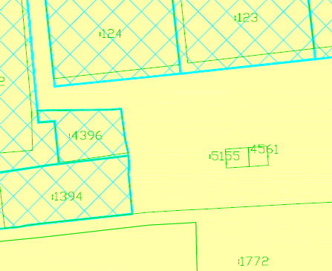
- Фрагмент чертежа межевания территории:

изложить в следующей редакции:
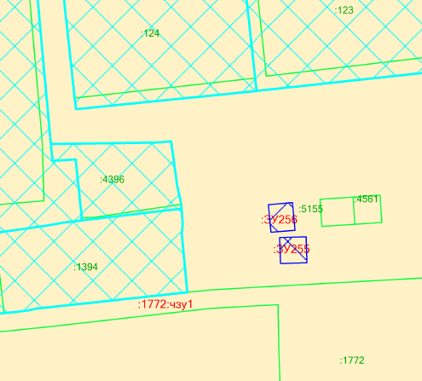
- Фрагмент чертежа межевания территории:
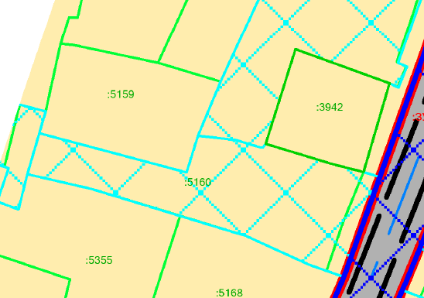

изложить в следующей редакции:
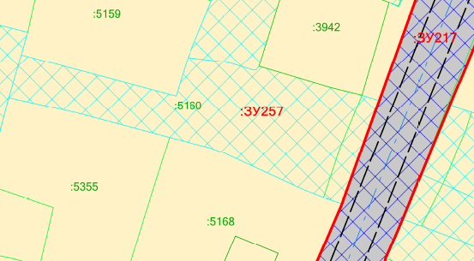

- Фрагмент чертежа межевания территории:
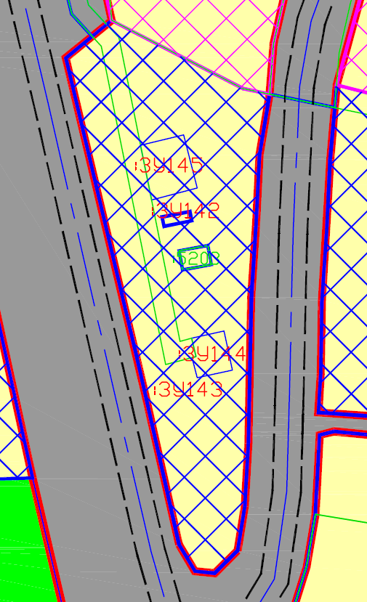

изложить в следующей редакции:
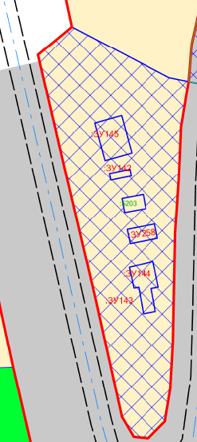

- Фрагмент чертежа межевания территории:
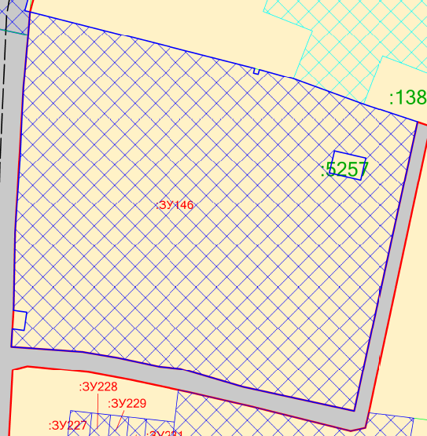

изложить в следующей редакции:
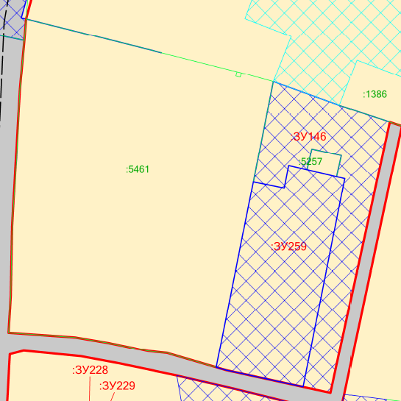

- Фрагмент чертежа межевания территории:
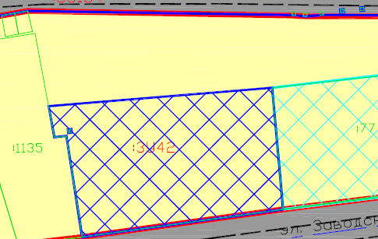
изложить в следующей редакции:
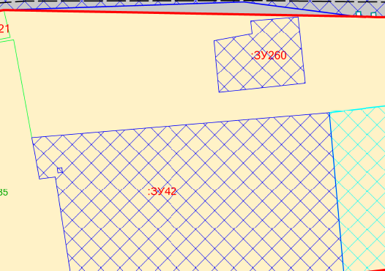

- Фрагмент чертежа межевания территории:
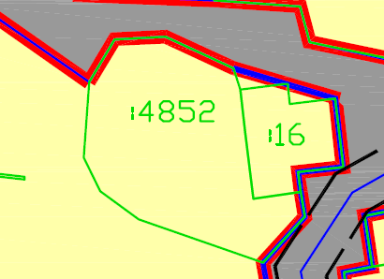
изложить в следующей редакции:
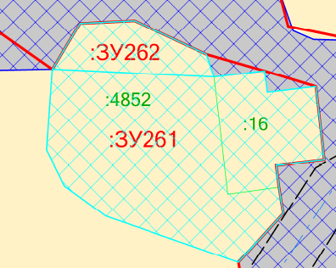

- Фрагмент чертежа межевания территории:
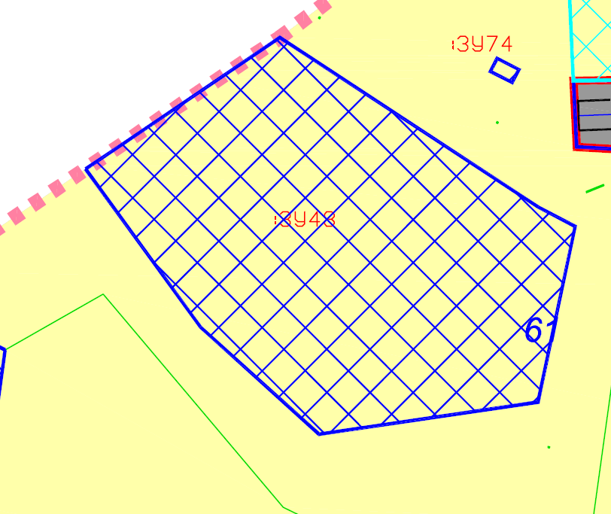
изложить в следующей редакции:
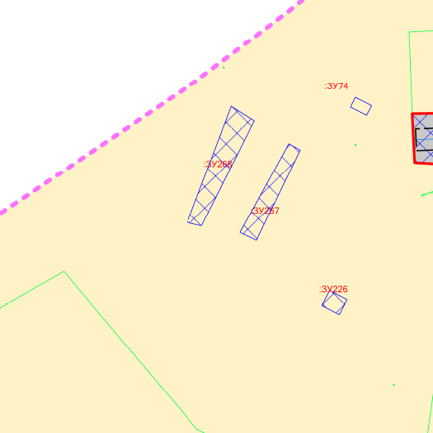

- Фрагмент чертежа межевания территории:
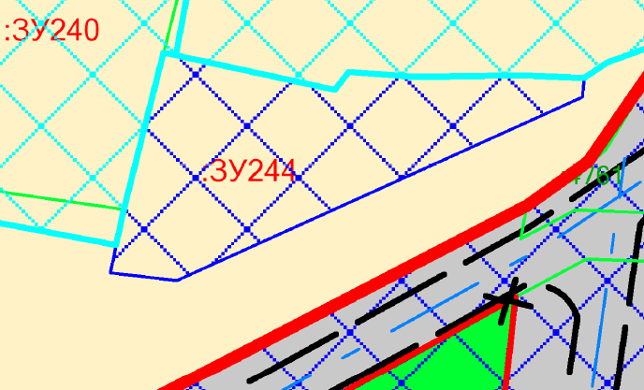
изложить в следующей редакции:
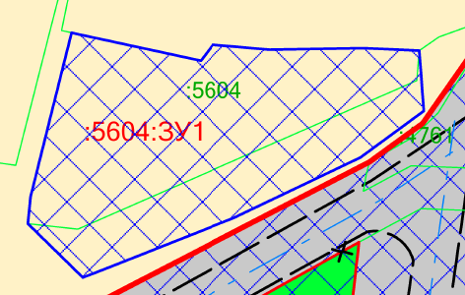
- Фрагмент чертежа межевания территории:
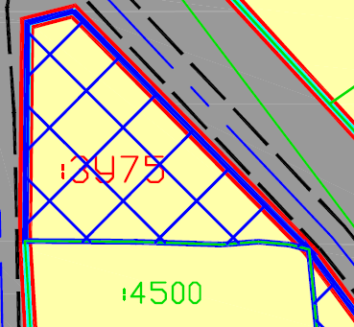
изложить в следующей редакции:
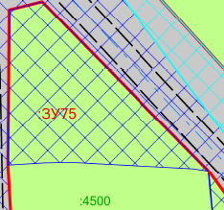

- Фрагмент чертежа межевания территории:
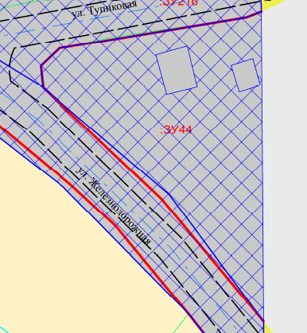

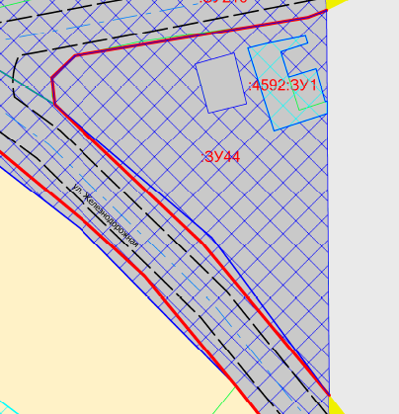
изложить в следующей редакции:

- Фрагмент чертежа проекта межевания территории:
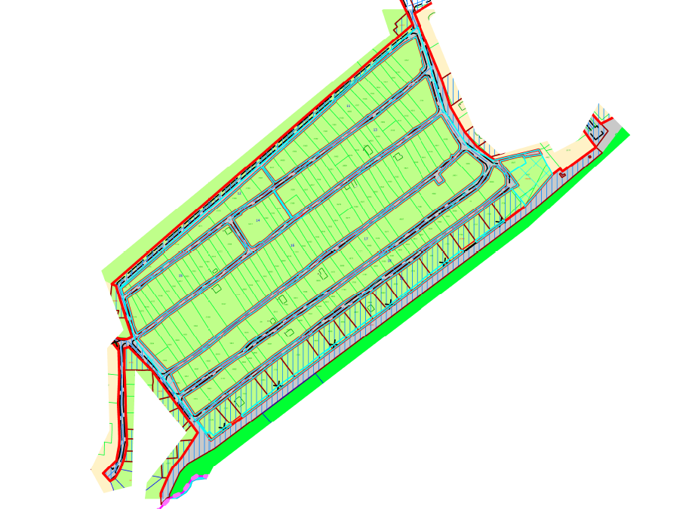

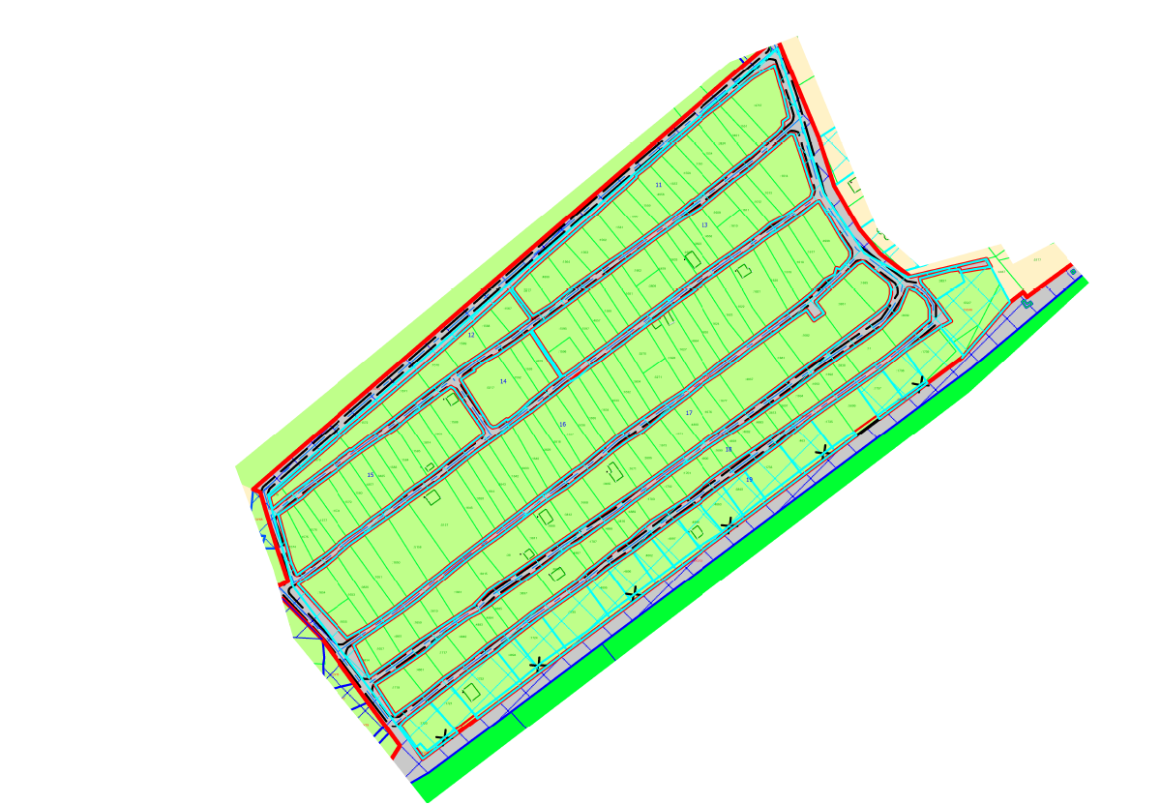
изложить в следующей редакции:
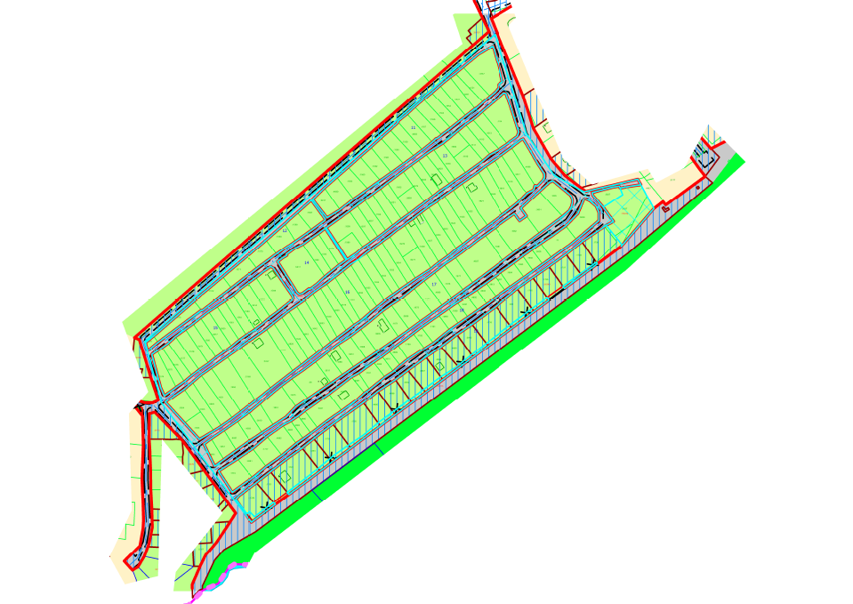
- Фрагмент чертежа проекта межевания территории (II этап):

изложить в следующей редакции:
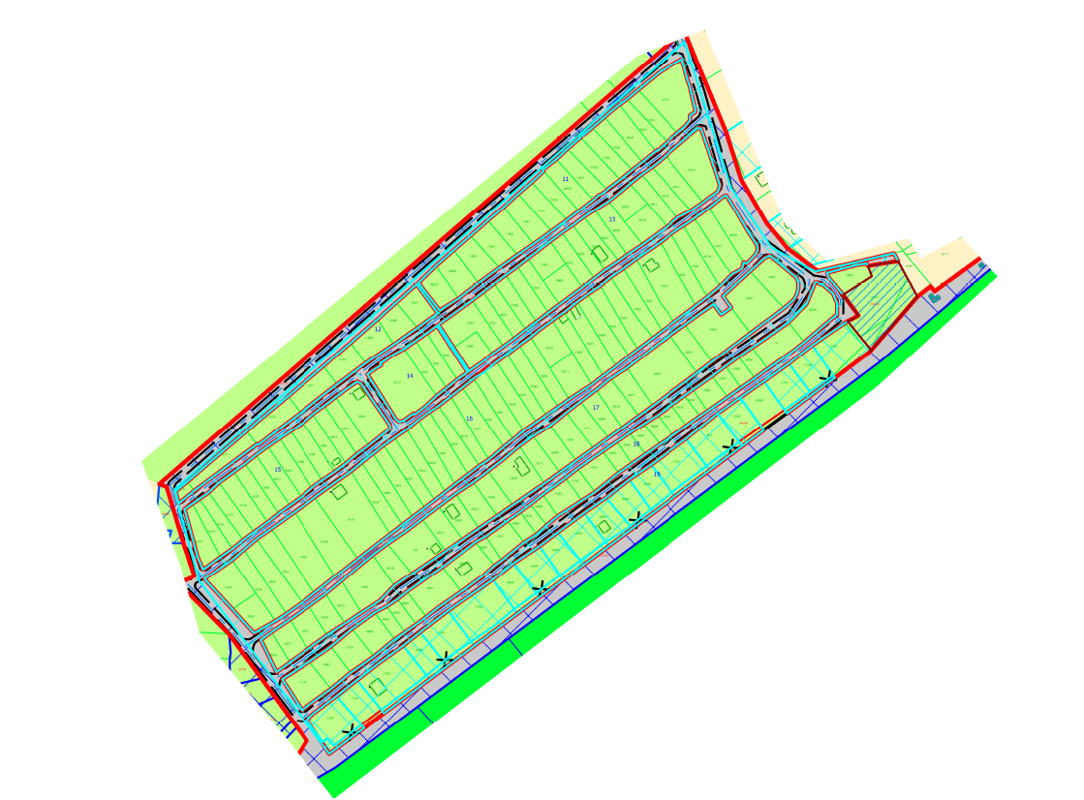

- Чертеж проекта межевания территории (III этап) дополнить фрагментом следующего содержания:
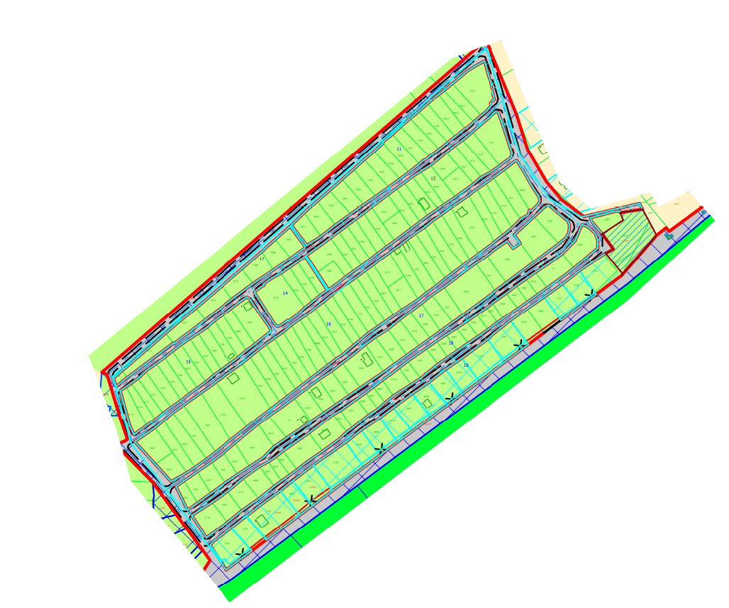

на дату внесения изменений (май 2024 г.) в проект межевания территории кадастрового квартала 59:32:0370003 п. Ферма Двуреченского сельского поселения Пермского муниципального района Пермского края, в ЕГРН содержатся сведения о земельном участке с кадастровым номером 59:32:0370003:5544 (ранее в проекте это участок с условным обозначением на чертеже –:5411:ЗУ. Внесение изменений (в мае 2024 г.) в проект межевания территории осуществляется с учетом актуализированных сведений ЕГРН.

